Пояснительная записка
к проекту постановления Кабинета Министров Чувашской Республики
«О распределении в 2024 году грантов в форме субсидий из республиканского бюджета Чувашской Республики на реализацию проектов победителей республиканского конкурса социально значимых проектов средств массовой информации»

Проект постановления Кабинета Министров Чувашской Республики
«О распределении в 2024 году грантов в форме субсидий из республиканского бюджета Чувашской Республики на реализацию проектов победителей республиканского конкурса социально значимых проектов средств массовой информации» (далее – проект постановления) разработан Министерством цифрового развития, информационной политики и массовых коммуникаций Чувашской Республики во исполнение Закона Чувашской Республики от 30 ноября 2023 г. № 89 «О республиканском бюджете Чувашской Республики на 2024 год и на плановый период 2025 и 2026 годов».
Республиканский конкурс социально значимых проектов средств массовой информации (далее – конкурс) проводится ежегодно в соответствии с положением о конкурсе, утвержденным постановлением Кабинета Министров Чувашской Республики от 14 ноября 2005 г. № 276 «О республиканском конкурсе социально значимых проектов средств массовой информации». Конкурс 2024 года был объявлен 11 января 2024 г., решение о победителях конкурса принято 11 марта 2024 г. Комиссией по проведению конкурса, состав которой утвержден распоряжением Кабинета Министров Чувашской Республики от 18 марта 2022 г. № 237-р.
Проектом постановления предлагается утвердить распределение в 2024 году грантов в форме субсидий из республиканского бюджета Чувашской Республики на реализацию проектов победителей конкурса.
Средства на реализацию проекта постановления предусмотрены Законом Чувашской Республики от 30 ноября 2023 г. № 89 «О республиканском бюджете Чувашской Республики на 2024 год и на плановый период 2025 и 2026 годов». Выделение дополнительных средств из республиканского бюджета Чувашской Республики на данные цели не требуется.
В соответствии со статьей 1 Закона Чувашской Республики от 4 марта
2016 г. № 4 «О проведении оценки регулирующего воздействия проектов нормативных правовых актов Чувашской Республики и экспертизы нормативных правовых актов Чувашской Республики» оценка регулирующего воздействия проекта постановления не проводится.
Принятие проекта постановления не потребует признания утратившими силу, отмены, внесения изменений в иные нормативные правовые акты Чувашской Республики.

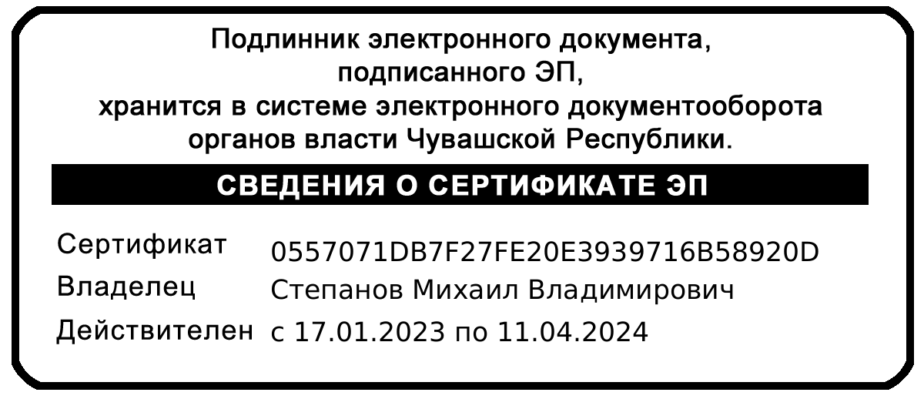
Министр цифрового развития,
информационной политики
и массовых коммуникаций
Чувашской Республики М.В. Степанов

